ВСТРЕЧАЕМ ОСЕНЬ.
(Дети под музыку входят в зал)
Танец
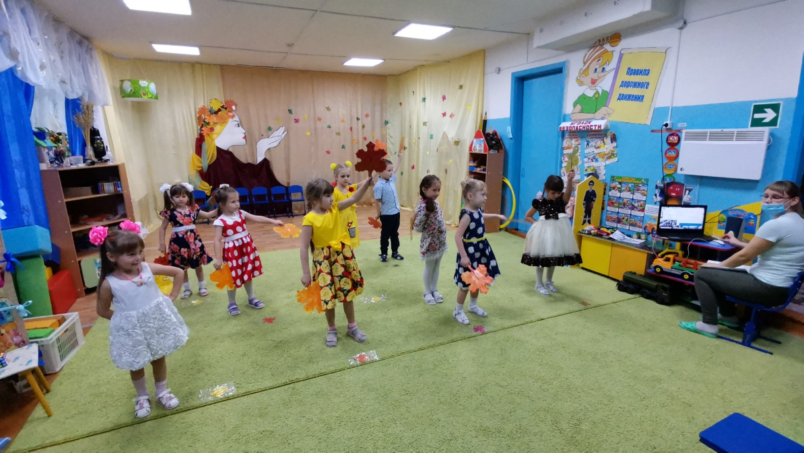

Ведущий
Если на деревьях листья пожелтели
Если в край далекий птицы улетели
Если небо хмурое, если дождик льется
Это время года…
Дети: Осенью зовется

1-й ребёнок:
А где же Осень, не поймем,
Что ж к нам она не входит?
Наверное с дождём вдвоем
Всё красоту наводит.
2-й ребёнок:
Хотелось ей позолотить
Берёзы, липы, клёны.
Чтоб ничего не пропустить
Закрасить цвет зелёный.

Ведущая:
Давайте Осень позовём,
Ей дружно песенку споём.

Песня "Ласковая осень"
1
Зазвучал осенним вальсом
Золотистый листопад,
Тихо листики кружатся,
Под ногами шелестят.
Припев:
Осень, осень, осень -
Ласковая сказка,
И в денёк осенний
Незачем грустить.
Осень, осень, осень -
Ты краса и ласка,
Лучше мне об этом
Песенку сложить!
2
Солнышко ещё высоко
И гуляет детвора,
Только птицам в путь далёкий
Собираться уж пора!
Припев.
3
Птицы снова улетают,
Осень скажет: "В добрый путь!"
До свиданья, милый аист,
Возвратиться не забудь!
Припев.

(Дети рассаживаются на стулья)
Под музыку выходит осень.
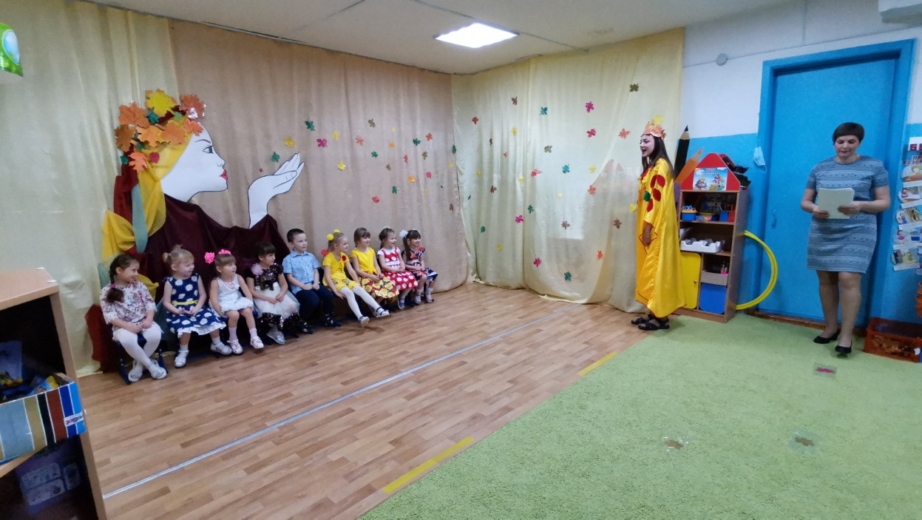

Осень.
Здравствуйте, мои друзья!
К вам пришла на праздник я!
Все кругом я нарядила,
Темный лес озолотила!
Стало в нем светло, как днем,
Листья там горят огнем!

Воспитатель:
Осень, мы очень рады твоему приходу! Вот послушай, какие стихи приготовили для тебя ребята!
стихи об осени

3Ребенок:
Осень всё позолотила,
Листьев – целая гора!
Рады мы, что наступила
Эта дивная пора.

4***
Опустел скворечник.
Улетели птицы.
Листьям на деревьях
Тоже не сидится.
Ветер листья с веток
Разогнал по свету,
Липовый, берёзовый,
Красный, разноцветный.

5***
У берега несмело
Ложится тонкий лёд.
Печально туча серая
По дну пруда плывёт.

6***
Суровой дышит осенью
Прозрачная вода.
Деревья листья сбросили,
Встречая холода.

Осень:
Вижу, много вы про меня знаете. А вот, на сколько много, я сейчас проверю. Вот здесь у меня в мешке много различных предметов. Вы должны положить в эту корзину, лишь те предметы, которые встречаются лишь осенью.

Игра «Осенние предметы» (проводит осень)
В мешке лежат предметы, касающиеся всех времен года. Дети по одному подходят к «волшебному» мешку и достают любой попавшийся на руки предмет. Из многообразия предметов необходимо выбрать только те, которые встречаются лишь осенью, и положить их в корзину.

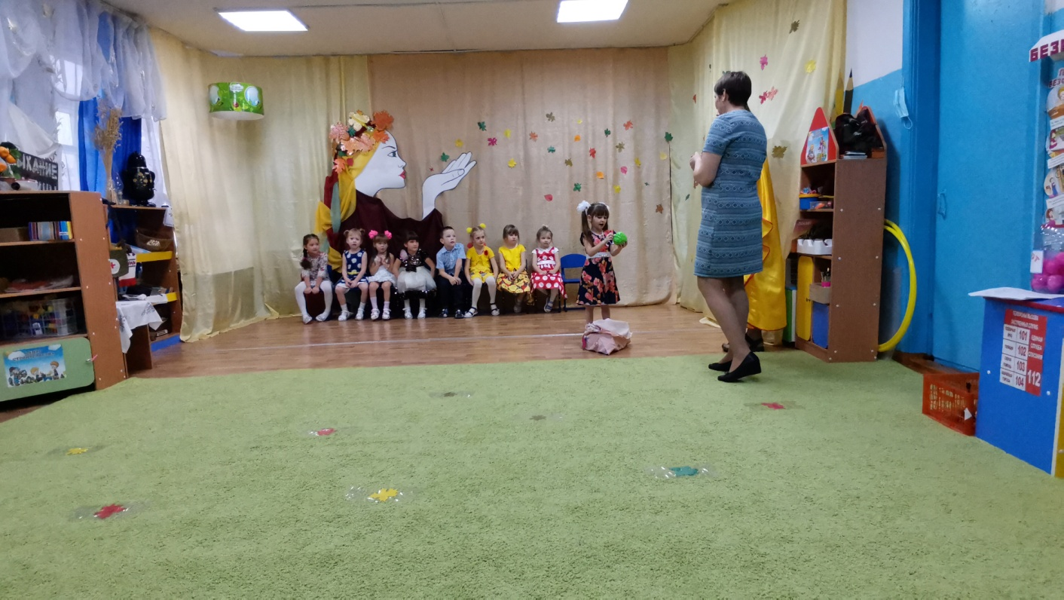

7Реб.
Осень - вкусненькое слово, варится варенье,
Потому что фруктов много, много угощенья!

Игра» Собираем ягоды на варенье»

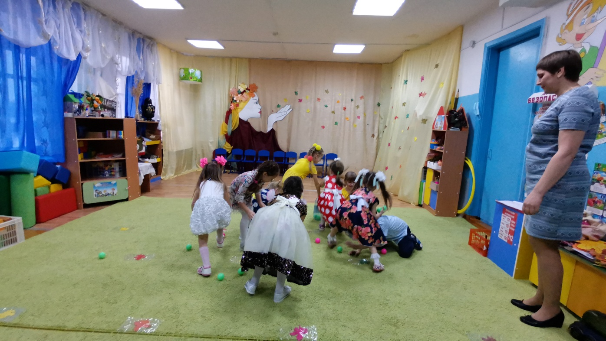

8Реб.
Осень – ласковое слово, теплые денечки,
Потому что солнце дружит с легким ветерочком.

Ведущий:
Что это? Небо потемнело,
Как будто плакать захотело.

Выходят двое детей под зонтиком.

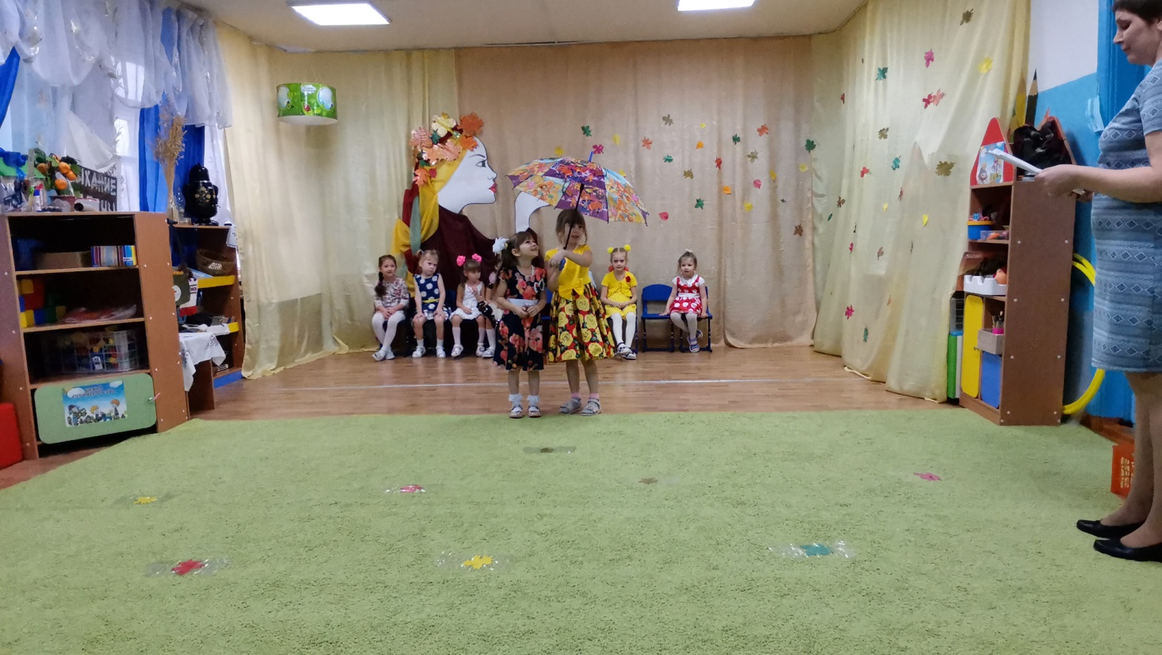
9. Это туча рассердилась,
Туча громко возмутилась:
« Это осень, а не лето,
Больше не будет яркого света!»
10.Краску серую взяла,
С неба дождик пролила.

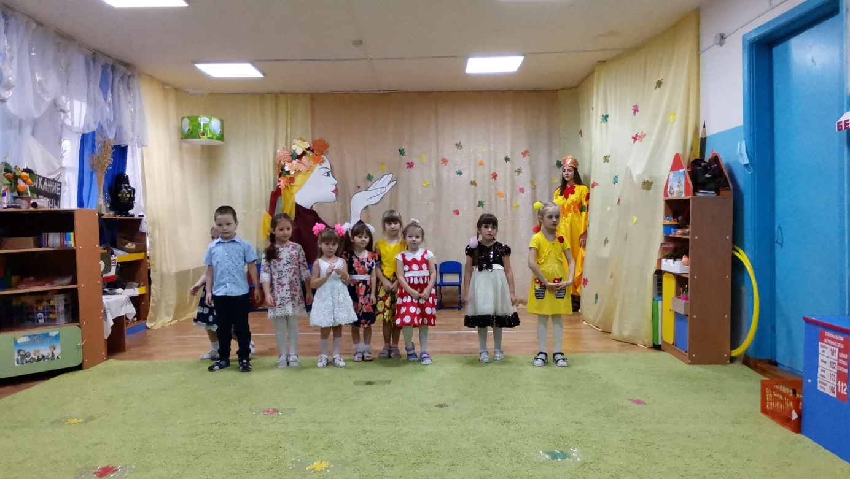
Песня «Смешной дождик»
1.
Маленькая капля в тучке родилась.
Падала на землю весело смеясь.

Пр-в
Ха, ха, ха, хи, хи, хи
О,хо,хо, хо, хо
Как из тучки лететь
С неба мне смешно.

2.
Капельки- подружки стали подпевать
С песенкой – смешинкой вместе хохотать.

Пр-в
Ха, ха, ха, хи, хи, хи
О,хо,хо, хо, хо
Как из тучки лететь
С неба мне смешно.

3.
Солнышко сияет, дождь слепой идет.
Землю поливает, прыгая поет.

Пр-в
Ха, ха, ха, хи, хи, хи
О,хо,хо, хо, хо
Как из тучки лететь

Восп.
Лес наполнился грибами,
Лист, иголки под ногами.
На траве росинки тают,
Грибников в лес приглашают.

Сценка “Девочка и грибы” - либо это говорит ведуший

Выходит девочка

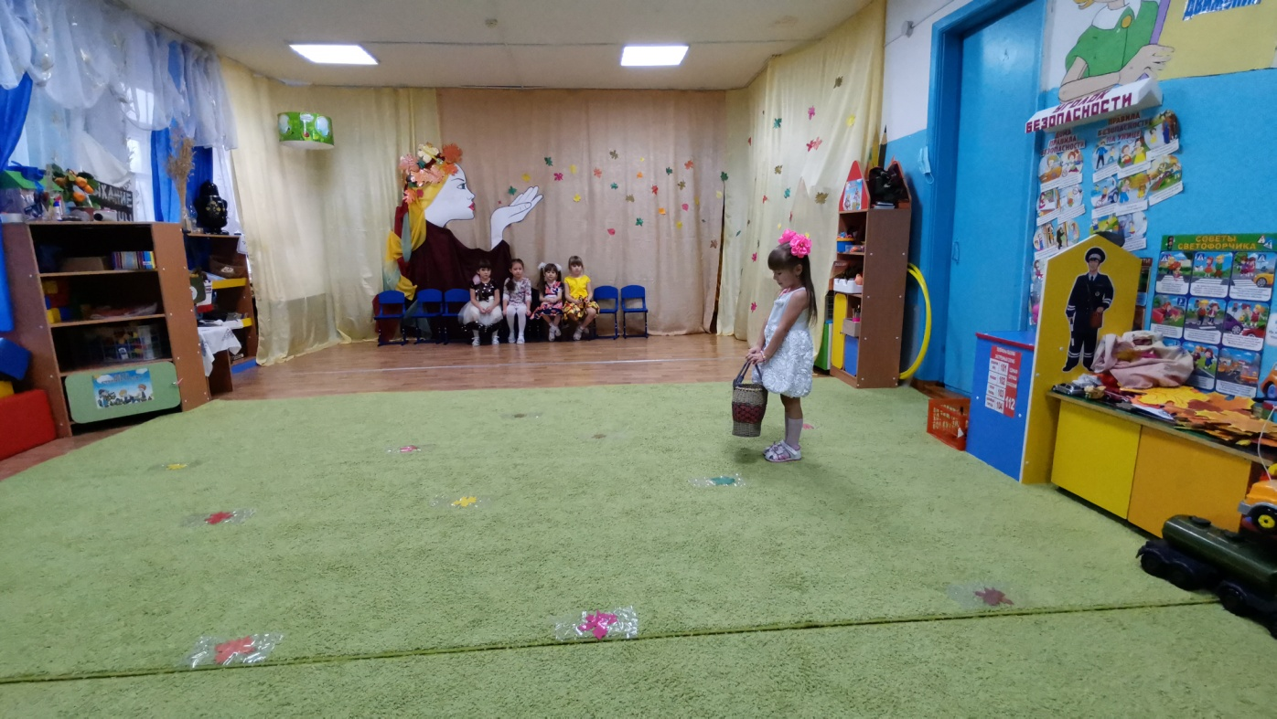
Девочка:
Я иду с корзинкой
Прямо по тропинке
Хоть и прячется грибок,
Попадется в кузовок!
(Под музыку выбегают грибы)

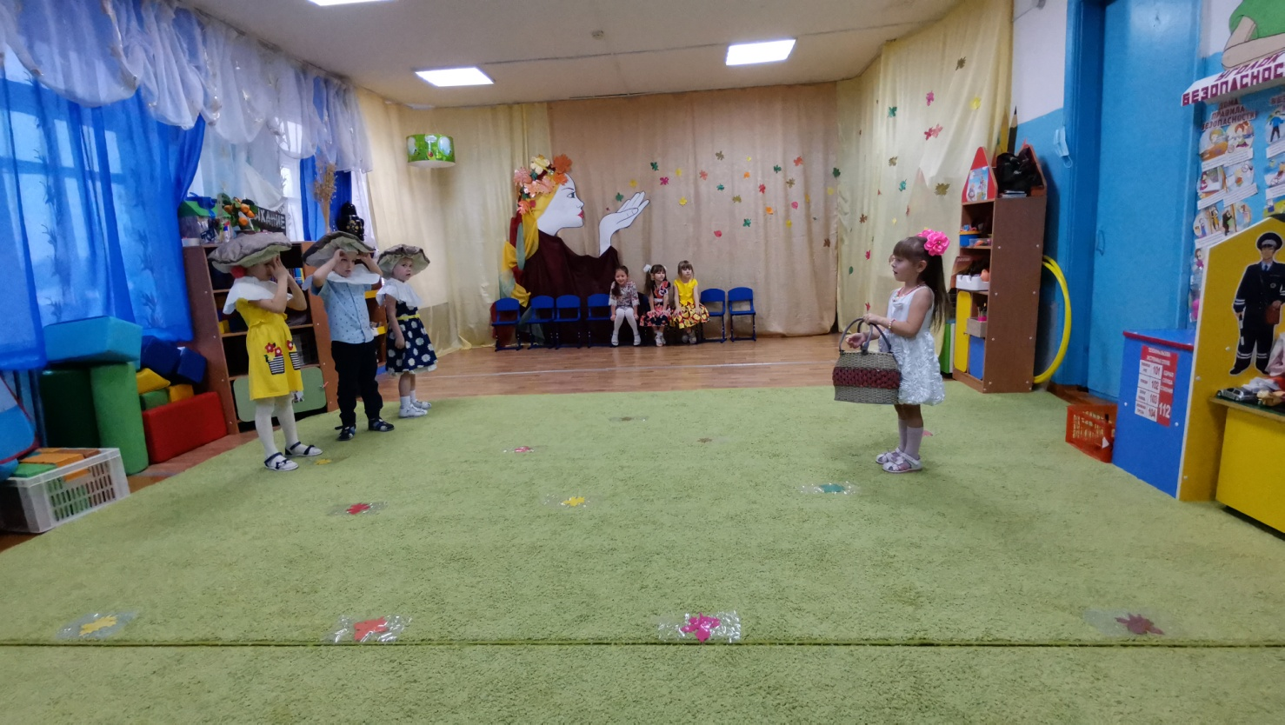

Гриб
Где березки, да дубы -
Выросли в лесу грибы.
Шляпками кивают,
Головой качают!

Гриб
Тут-волнушка и опята,
Там лисички и маслята,
Под сосной – боровики,
Там им рады грибники!

Подосиновик.
Хоть не белый гриб, но всё же
Я грибок хороший тоже.
«Подосиновик», друзья.
Называют так меня.

Девочка:
Ой, как много вас в лесу, всех сорву и унесу!

Грибы:
Посчитай-ка до пяти и попробуй нас найти. - убегают на стулья.

Девочка:
Раз, два, три, четыре, пять, я иду грибы искать!

(в это время грибы убегают, выходит Мухомор)

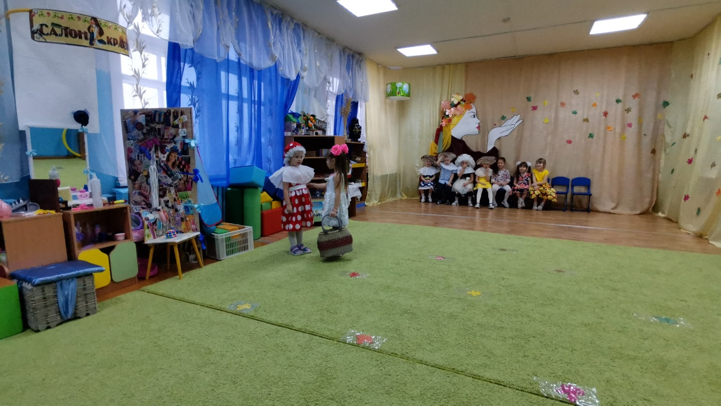

Мухомор:
Посмотри-ка на меня, я красавец хоть куда!
Всем известно с давних пор - очень вкусный мухомор!
Потому что я вкусней и волнушек, и груздей.
Очень много белых точек есть на шляпке у меня
И скажу вам, не стесняясь, всех грибов красивей я!
Забирай меня в лукошко, очень вкусен я с картошкой!

Девочка:
До чего же гриб хороший, и румяный, и пригожий!
Поскорей его сорву и в корзинку положу.

Все грибы встают, подходят, переглядываются

Все грибы:
Что ты, что ты, подожди, гриб опасный ты не рви!
Всем известно с давних пор - ядовитый мухомор!

(Мухомор грозит кулаком, топает ногой - убегает)

Боровик:
Я гриб Боровик, я к порядку привык!
Мухоморы есть нельзя! Все запомните, друзья!

Девочка
Ах, спасибо, вам друзья!
Поспешу домой и я! - уходит

Боровик:
Ну-ка мой грибной народ - заводи свой хоровод!

“Танец грибов»

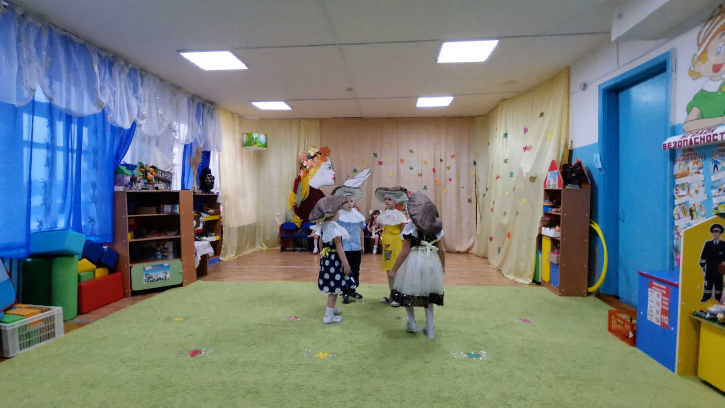
Осень
Спасибо, Грибочки, за танец!
А сейчас мы поиграем с грибочками!

игра «Собери грибы»

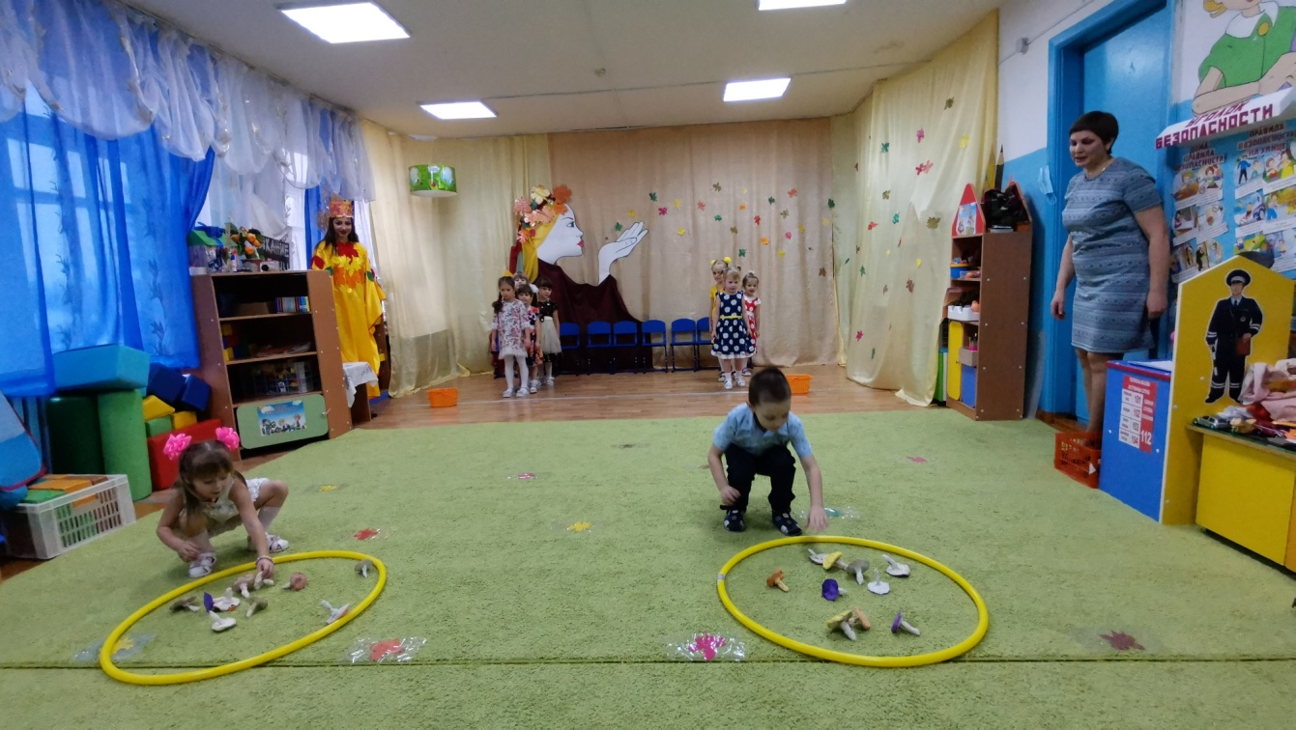
Осень
Как много грибов мы смогли собрать! Молодцы!

Раздается шум, стук

Ведущий
Что за шум и тарарам?
Кто-то в гости рвется к нам!

Выходит пугало
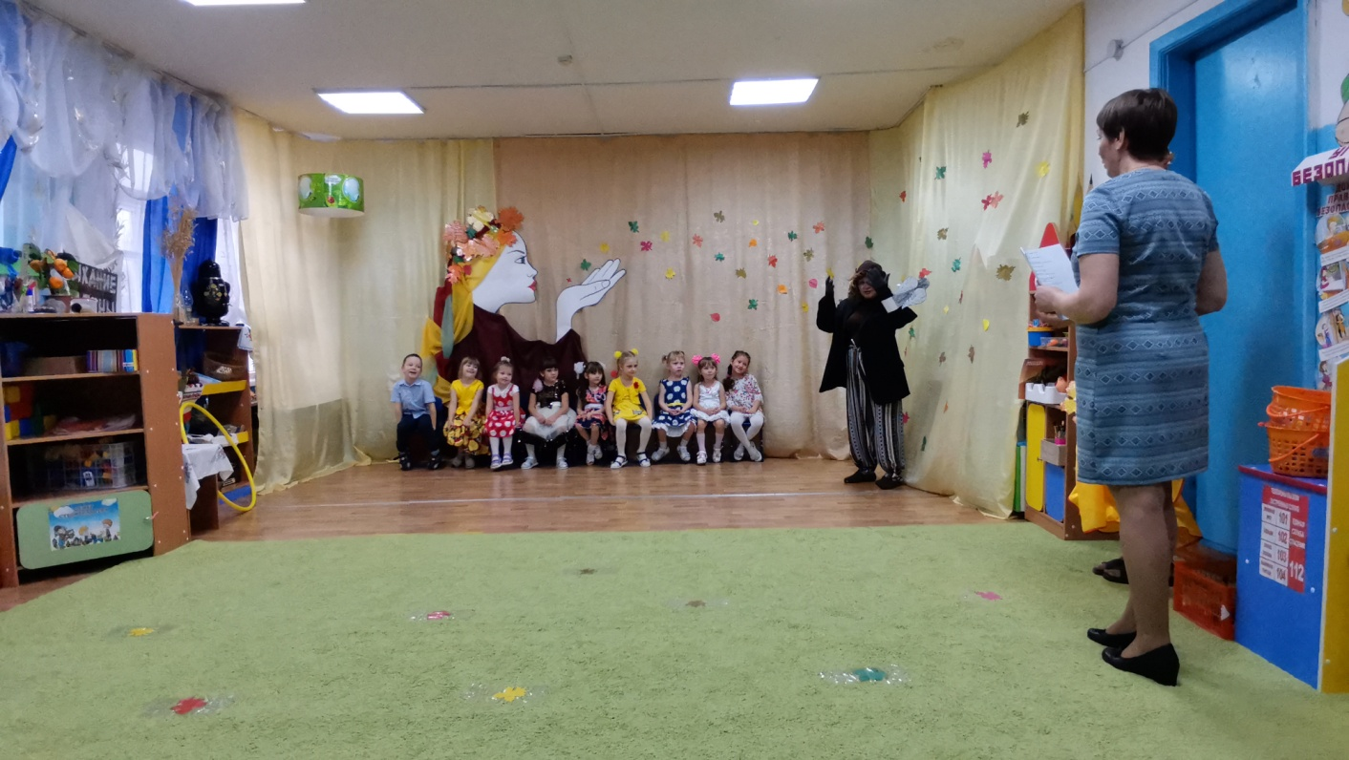
Пугало
Это детский сад? А вот и ребята!
Я так сильно торопился - чуть в поселке не заблудился!

Ведущий
Да, это детский сад... А ты кто такой?

Пугало:
В огороде я родился, в огороде я стоял!
Там я очень пригодился, - я урожай ваш охранял!
Я живу на огороде - и хоть не урод я, вроде,
Тряпки, ветошь надеваю, видом страшным всех пугаю!
Пугало я огородное!

Вед:
Ой, Пугало огородное, а к нам-то ты зачем пожаловал?
Кого пугать надумал?

Пугало:
Летом жарким я тружусь и трудом своим горжусь.
Как увижу птичью стаю, так лохмотьями махаю - всех воришек прогоняю!

Вед:
Не «махаю», а машу – по-русски говорить прошу!

Пугало:
В детский сад я не ходил, да и школу пропустил…
Но работаю умело: меньше слов и больше дела!

Вед: Ой, работничек! Сам себя хвалит!
А почему же ты сейчас не на работу, а на праздник к нам пришёл?

Пугало:
Урожай уже собрали. Птицы, у-у-у (грозит) в Африку удрали.
А мне о-очень хотелось на ваш праздник посмотреть!
Красавицу осень золотую повидать!
Ах! Красивая какая! В самом деле - Золотая!

Вед:
Да, у нас праздник Осени! Мы показываем какая осень прекрасная .
А чем ты нас удивишь?

Пугало:
Удивить? Ну, что ж…. (задумывается)
Готово! Придумал! Есть у меня одна игра!
Урожай собрать нам надо, вызову сюда бригаду,
Двое с ложками носят картошку!

Игра «Сбор картошки»
(2 ложки, 2 обруча, в них картофель, 2 ведёрка для сбора картофеля)Закатить картофелину в ложку, второй придерживать – перенести ее в ведерко, вернуться, передать ложки след. игроку – играют 2 команды)
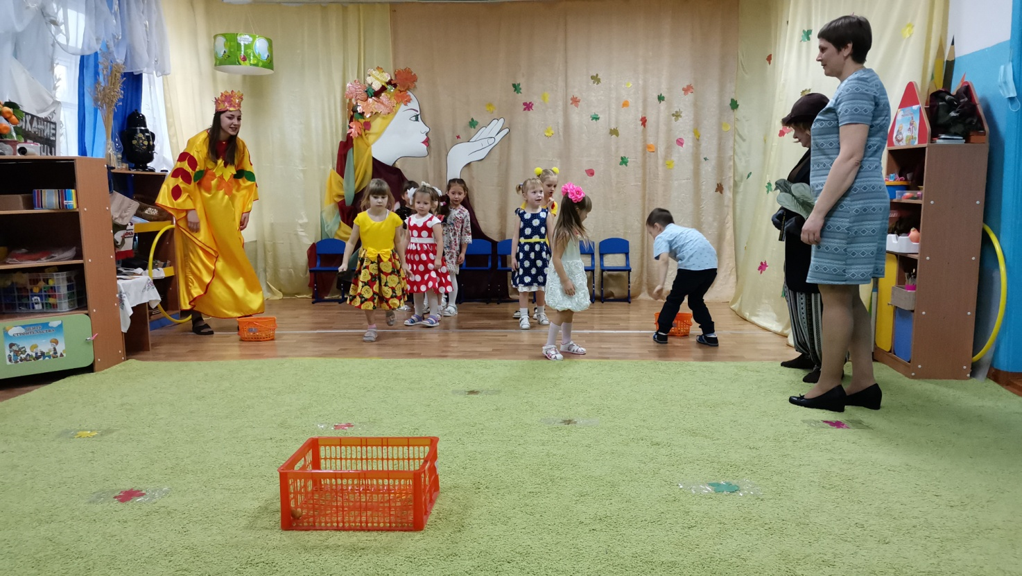

Пугало:
А теперь мы отдыхаем, и музыку про огород включаем!

Общий танец "Урожай собирай"

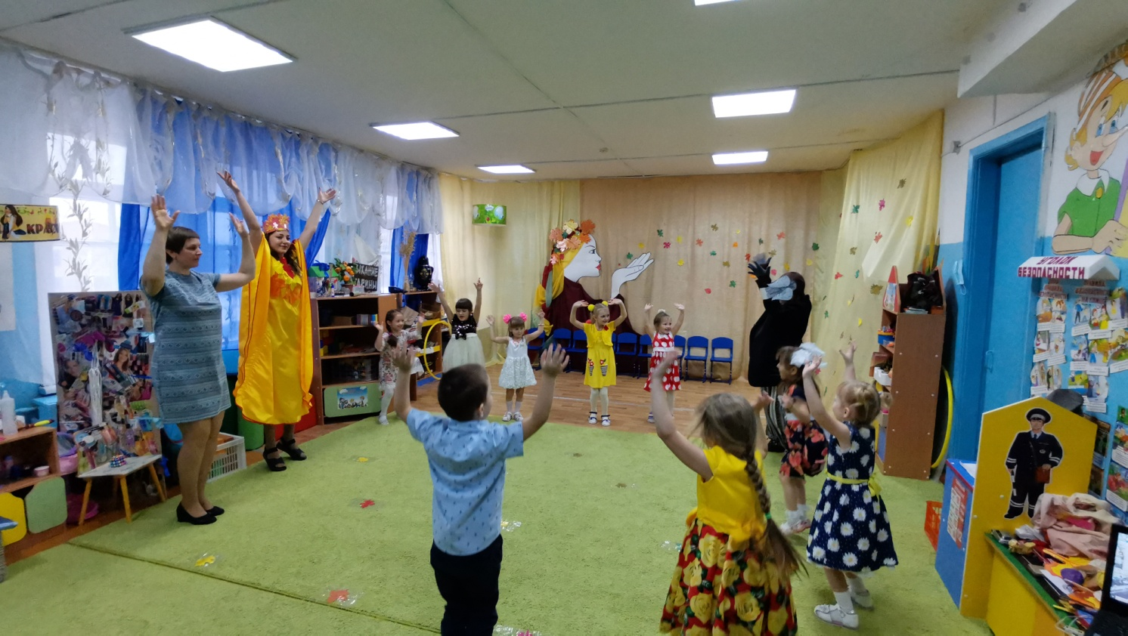

Пугало:
Дети наши молодцы! Как на грядке огурцы!
Лихо пляшут и поют и моих подарков ждут.
Вот для общего стола угощенье от меня!

дарит корзинку с яблоками, со словами:

Нету их вкусней на свете, ешьте витамины, дети!

Дети: Спасибо!

Вед.
А ты ничего не перепутал? Ты точно хотел нам корзину с картошкой подарить?

Пугало:
Ах, дырявая голова. Я хотел корзину яблок подарить, да перепутал. Что же делать? Надо подумать?
Осень. Не расстраивайся пугало!
Конечно, с угощеньем веселей будет праздник для детей.
Рада, что вы меня дети уважаете.
Танцами, стихами, песнями встречаете.
Осеннею порою добро кругом царит
Здесь кто-то улыбается,
А кто-то здесь грустит,
Я палочку волшебную свою скорей вам дам,
Гуляйте в моей сказке и верьте чудесам.

Вед.
Сейчас будем колдовать, Будем картошку превращать!

Ведущий накрывает корзину платком и дотрагивается палочкой

Вместе с детьми произносит слова: «Превращайся картошка в яблоки душистые, сочные, медовые!»

Мы платочек убираем… Что под ним сейчас узнаем!
( убирает верхнюю корзину с картошкой вместе с платком)
(угощает детей)

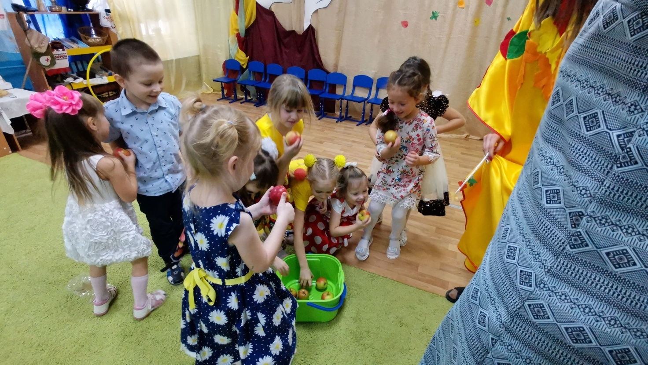
Осень.
Очень весело мне было, всех ребят я полюбила.
Но прощаться мне пора
Что поделать? Ждут дела!



